# 数电大作业-智力竞赛抢答器逻辑电路设计

**一、设计课题进行简要阐述**

智力竞赛是一种生动活泼的教育形式和方法，通过抢答和必答两种方式能引起参赛者和观众的极大兴趣，并且能在极短的时间内，使人们增加一些科学知识和生活知识。

实际进行智力竞赛时，一般分为若干组，各组对主持人提出的问题，分必答和抢答两种。必答有时间限制，到时要告警，回答问题正确与否，由主持人判别加分还是减分，成绩评定结果要用电子装置显示。抢答时，要判定哪组优先，并予以指示和鸣叫。

**二、设计任务和要求**

用TTL或CMOS集成电路设计智力竞赛抢答器逻辑控制电路，具体要求如下：

1. 抢答组数为4组，输入抢答信号的控制电路应由无抖动开关来实现。

2. 判别选组电路。能迅速、准确地判处抢答者，同时能排除其它组的干扰信号，闭锁其它各路输入使其它组再按开关时失去作用，并能对抢中者有光、声显示和呜叫指示。

3. 计数、显示电路。每组有三位十进制计分显示电路，能进行加/减计分。

4. 定时及音响。

必答时，启动定时灯亮，以示开始，当时间到要发出单音调“嘟”声，并熄灭指示灯。

抢答时，当抢答开始后，指示灯应闪亮。当有某组抢答时，指示灯灭，最先抢答一组的灯亮，并发出音响。也可以驱动组别数字显示（用数码管显示）。回答问题的时间应可调整，分别为10s、20s、50s、60s或稍长些。

5. 主持人应有复位按钮。抢答和必答定时应有手动控制。

**三、设计方案**

智力竞赛抢答器是一个专门设计用于判断哪个预定状态首先发生的电路系统。其核心功能在于通过选手的操作来迅速响应并锁定首个抢答信号。具体来说，选手们通过各自的按键开关电路发出抢答信号，一旦有选手首先按下按键，系统便会判定其抢答成功，并通过保持与封锁电路将这一信息锁定，同时阻止其他选手的后续输入。抢答成功后，对应的指示灯会亮起，并且系统会启动声响电路，发出成功的提示音。此外，主持人可以通过特定的按键电路发出复位信号，使得整个系统重置，为下一轮抢答做好准备。

抢答器的设计主要包括以下几个关键部分：

1.开关阵列电路：这部分由多路开关组成，每个开关与一位竞赛者相对应，确保每位选手都有独立的抢答机会。

2.保持与封锁电路：当某一开关首先被按下时，该电路会迅速触发锁存机制，确保首个抢答信号被准确锁定，并在输出端产生相应的电平信号。同时，该电路还会封锁其他开关的输入，防止后续抢答产生混乱。

3.时钟脉冲源：作为整个系统的核心驱动力，时钟脉冲源为锁存器提供精确的时钟脉冲，确保信号处理的准确性和时效性。

4.显示电路：当某个按钮开关被按下时，与其对应的指示灯会亮起，为观众和裁判提供直观的抢答结果展示。根据上述设计，该装置的原理框图如下：

开关列阵电路

按键保持与封锁电路

时钟脉冲源

显示电路

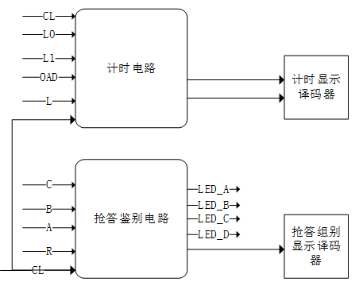

**四、电路图**



**五、器件清单**

LED RED红色发光二极管 4

LED BLUE蓝色发光二极管 1

74LS21N四输入与门 1

74LS20D四输入与非门 2

BUZZER 蜂鸣器 4

74LS190D加减发器 1

74LS175N双D触发器 1

74LS148D 3-8线编码器 1

74LS04D非门 3

**六、心得体会**

在本次大作业设计中，我深入运用了所学的数字电子技术知识，成功将理论付诸实践。通过此次课程设计，我不仅巩固了对集成电路的理解，还实际运用了许多课本上介绍的电子器件。我对数字逻辑电路中的关键组件，如与门、非门、与非门，以及这些逻辑门基础上构建的集成芯片，有了更为透彻的理解和认识。此外，我也深入了解了数码管的显示机制、多个LED的电路连接布局，以及蜂鸣器的操作方式。

在实际操作过程中，我遇到了一些挑战，如电路的连接方式、设备的使用条件等，但经过不懈努力，我成功克服了这些困难，并获得了满意的实验结果。尽管此次课程设计是仿真实验，尚未能制作出实际的产品，但这为我未来的学习和实践奠定了坚实的基础。我期待在未来的学习中，能够掌握更多的专业知识，最终将理论转化为实际的电子产品。